1. Bevezetés
A termodinamika a világ egy jól körülhatárolható részének, a rendszernek és a rendszer környezetének a kölcsönhatásaival valamint a rendszer makroszkopikus tulajdonágai közötti összefüggéssekkel foglalkozó tudományág. A termodinamika a XIX. század folyamán indult fejlődésnek és a XX. századra gyakorlatilag elérte végleges formáját. A tudományág kialakulásának a gyors iparosodás volt a hajtóereje, amely szükségessé tette a hőerőgépek működési elvének pontos megismerését. Általánosságban azt mondhatjuk, hogy a termodinamika mai formájában minden olyan jelenség leírására alkalmas, ahol a hő vagy a hőmérséklet központi szerepet játszik. Így a termodinamika elvei alapján magyarázhatóak az alapvető termikus jelenségek (pl. melegítés, hűtés, fázisátalakulások, stb.), de a termodinamika szolgáltatja az alapot a kémiai folyamatok megértéséhez is.
A jegyzet keretein belül elsősorban a fenomenologikus termodinamikával fogunk foglalkozni, amely kísérleti tapasztalatokon alapuló deduktív diszciplína. A fenomenologikus termodinamika a tapasztalatokból leszűrt néhány egyszerű alapelvet axiómaként mond ki, ezek a termodinamika főtételei. A főtételekből és további empirikus megfigyelésekből kiindulva matematikai módszerekkel jut el a különböző jelenségek magyarázatához. A fenomenologikus termodinamika nem tesz semmi feltételezést az anyag szerkezetére vonatkozóan. Az anyagot makroszkopikusan vizsgálja, függetlenül attól, hogy milyen részecskék alkotják, és a részecskék között milyen kölcsönhatások hatnak. Az anyag makroszkopikus sajátságai és mikroszkopikus szerkezete között a termodinamika egy másik területe, a statisztikus termodinamika teremt kapcsolatot, amelynek az alapjaival az 5. fejezetben foglalkozunk érintőlegesen.
A termodinamikában központi szerepet játszik az egyensúly fogalma, ami azt jelenti, hogy a rendszerben nem észlelhető makroszkopikus változás, azaz a rendszer tulajdonságai időben állandóak. A különböző jelenségek tárgyalása során sokszor azzal a feltevéssel fogunk élni, hogy a rendszer minden időpillanatban egyensúlyban van. A termodinamikának azt az ágát, amely ezen a feltételezésen alapszik egyensúlyi vagy reverzíbilis termodinamikának nevezik. Az egyensúly kikötése durva közelítésnek tűnik, de látni fogjuk, hogy az egyensúlyi termodinamika a természetben lejátszódó nem túl gyors folyamatokat jól modellezi. Az egyensúlyi termodinamika hiányosságait egy másik tudományterület, a nemegyensúlyi vagy irreverzíbilis termodinamika hivatott kiküszöbölni, amellyel a jegyzet keretein belül nem foglalkozunk.

1.1 A termodinamikai rendszer fogalma, típusai és jellemzése
A termodinamikában a világ egy képzelt vagy valós határfelülettel elkülönített részének a tulajdonságait vizsgáljuk. A világnak ezt a részét rendszernek vagy más néven termodinamikai rendszernek nevezzük. Ebben az értelemben a rendszer lehet egy lombik, maga a laboratórium vagy akár a Föld légköre. A világnak a rendszeren kívüli részét környezetnek nevezzük. Nyilvánvaló, hogy végtelen sok rendszert lehet definiálni, de a rendszer és a környezet közötti kölcsönhatás alapján három alapvető típust különíthetünk el: elszigetelt, zárt és nyílt rendszert (1.1 ábra).
Elszigetelt rendszer esetében sem anyag, sem energia nem léphet át a rendszer határfelületén. Ez azt jelenti, hogy egy elszigetelt rendszerből nem vonhatunk ki anyagot, és nem is adhatunk hozzá, de nem vonhatunk ki energiát a rendszerből, és nem közölhetünk vele, tehát pl. nem melegíthetjük, vagy nem változtathatjuk a térfogatát. Elszigetelt rendszerre egy példa a környezetétől hőszigetelő falakkal elválasztott, állandó térfogatú zárt edény. Ilyen például a bombakaloriméter, amivel a 4. fejezetben ismerkedünk majd meg.
Zárt rendszer határfelületén energia átléphet, de anyag nem. A zárt rendszereket tovább csoportosítjuk aszerint, hogy a rendszer térfogata állandó vagy változó, és megkülönböztetünk állandó térfogatú és változó térfogatú zárt rendszereket. Előbbire példa egy lezárt lombik, amelyből nem távozhat anyag és a térfogata is állandó, de energiát cserélhet a környezetével, pl. melegíthetjük. Változó térfogatú zárt rendszer pl. egy dugattyús henger, amelyben az anyagmennyiség szintén állandó, de energiája változhat, hiszen pl. hőt közölhetünk a rendszerrel, vagy változtathatjuk a térfogatát, és így munkát végzünk a rendszeren.
Legáltalánosabb esetben mind anyag-, mind energiatranszport lehetséges a rendszer határfelületén. Az ilyen rendszereket nyílt rendszereknek nevezzük. Nyílt rendszerre példa egy nyitott főzőpohár, amiben változtathatjuk az anyag mennyiségét, és energiát is közölhetünk, vagy vonhatunk el belőle pl. melegítéssel vagy hűtéssel.
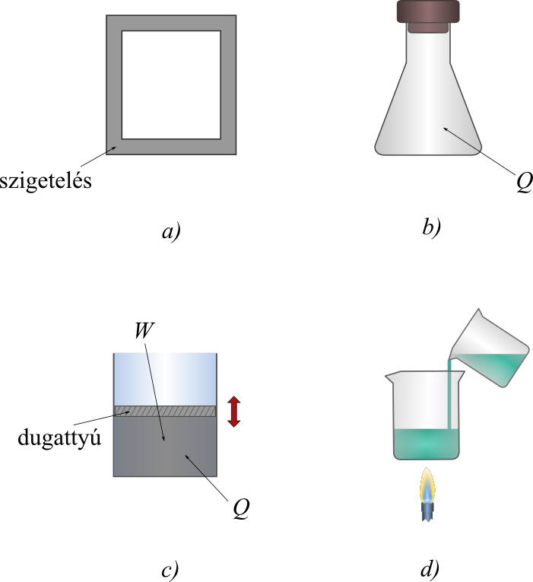
1.1 ábra. A termodinamikai rendszer típusai. Elszigetelt (a), állandó térfogatú zárt (b), változó térfogatú zárt (c) és nyílt (d) rendszerek.
A termodinamikai rendszereket a rendszer makroszkopikus tulajdonságainak térbeli eloszlása szerint is csoportosíthatjuk. Homogén rendszer makroszkopikus tulajdonságai minden pontban azonosak. Ilyen pl. egy jól elkevert konyhasó oldat (1.2. ábra). Ennek minden pontjában azonos a hőmérséklet, a koncentráció és az összes többi fizikai mennyiség. Inhomogén rendszerben egyes makroszkopikus tulajdonságok helyről helyre változnak, de eloszlásukat folytonos függvény írja le. Például, ha egy rézrudat az egyik végén melegítünk, a hőmérséklet változik a rúd hossza mentén, de a változás folytonos, a hőmérséklet egyik pontban sem változik ugrásszerűen. Heterogén rendszerben egy vagy több makroszkopikus tulajdonság ugrásszerűen változik a tér bizonyos pontjaiban. Ilyen pl. egy olvadó víz-jég rendszer, ahol általában a hőmérséklet állandó a rendszer minden pontjában, de a legtöbb fizikai mennyiség, pl. hőkapacitás, törésmutató, sűrűség ugrásszerűen változik a jég-víz határfelületen.
Egy heterogén rendszerben a rendszer homogén kémiai összetételű és homogén vagy inhomogén fizikai szerkezetű részét fázisnak nevezzük. Például, ha egy jégkocka olvad egy pohár vízben, az egyik fázis a jég, a másik a víz, még akkor is, ha a jég vagy a víz belsejében nem egyenletes, de legalább folytonos a hőmérséklet vagy más fizikai mennyiség eloszlása. A fázis lehet diszpergált (széttöredezett), ilyenkor egy fázisba soroljuk az azonos összetételű részeket. Pl., ha több jégkocka olvad a vízben, akkor ezeket nem soroljuk külön fázisba, hanem egy fázisnak tekintjük. A rendszernek a kémiai tulajdonság alapján megkülönböztethető részét komponensnek nevezzük. A fenti olvadó jég-víz rendszerben egy komponens van jelen, hiszen mind a két fázist azonos kémiai összetételű anyag, a víz alkotja. Azt mondjuk, hogy az ilyen rendszer egy egykomponensű, kétfázisú rendszer. Tekintsünk egy kicsit bonyolultabb példát, egy kétkomponensű, háromfázisú rendszert (1.3. ábra). Öntsünk össze vizet és étert egy zárt edényben! A víz és az éter korlátozottan elegyedik egymással. Három fázis alakul ki, két folyadék- és a gőzfázis, mindkét komponens jelen van mind a három fázisban. Az egyik folyadékfázisban a víz van többségben és az éter móltörtje kicsi, a második folyadékfázisban fordított a helyzet.
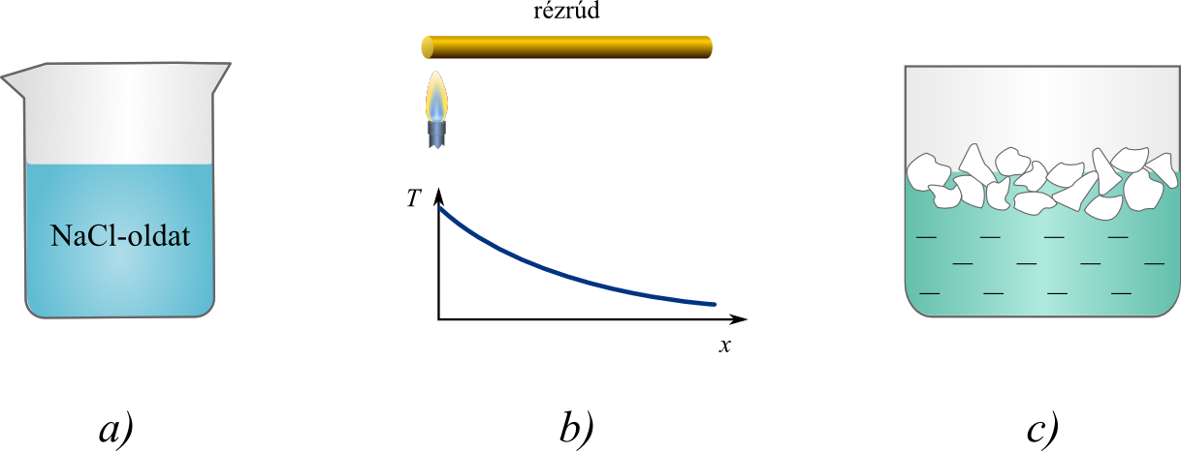
1.2. ábra. A termodinamikai rendszer típusai a makroszkopikus tulajdonságok eloszlása szerint. Homogén (a), inhomogén (b) és heterogén (c) rendszerek.
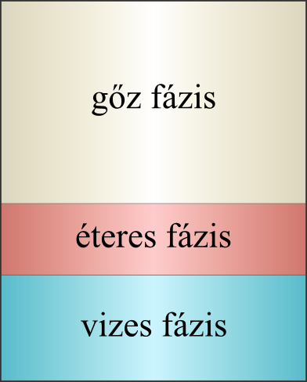
1.3. ábra. Példa egy kétkomponensű, háromfázisú rendszerre: az éter-víz rendszer
A termodinamikai rendszer állapotának a mérhető fizikai tulajdonságok összességét nevezzük. A rendszer állapotától függő makroszkopikus jellemzők az állapotjelzők (állapothatározók). A legfontosabb állapotjelzők az anyagmennyiség, a térfogat, a nyomás, a hőmérséklet és a koncentráció (1.1. táblázat). Megjegyezzük, hogy az anyagmennyiség helyett gyakran a tömeget (jele: m, mértékegysége: kg) használják a rendszerben lévő anyag mennyiségének jellemzésére. A koncentráció megadása is többféleképpen történhet. A laboratóriumban leggyakrabban az anyagmennyiség-koncentrációt, más néven molaritást (jele: c, mértékegysége: mol m⁻³ vagy mol dm⁻³), iparban inkább a Raoult-féle koncentrációt, vagy más néven molalitást (jele: m, mértékegysége: mol kg⁻¹) alkalmazzák. Ez utóbbi az egy kilogramm oldószerben oldott anyag anyagmennyisége. Gyakran használjuk még a móltörtet is (dimenzió nélküli), ami az adott komponens anyagmennyiségének és a teljes anyagmennyiségnek a hányadosa. A móltört jelölésére x-et vagy y-t használunk, az előbbit általában folyadékokra, az utóbbit pedig gázokra szokás alkalmazni.
1.1. táblázat. Az alap-állapotjelzők
Elnevezés | Jelölés | Mértékegység
anyagmennyiség | n | mol
térfogat | V | m³
nyomás | p | Pa
hőmérséklet | T | K
koncentráció | c | mol m⁻³

A termodinamikában központi szerepet játszik az egyensúly fogalma. Egy rendszer termodinamikai egyensúlyban van, ha az állapothatározók egyike sem változik. Másképp megfogalmazva az egyensúlyban nem játszódnak le makroszkopikus folyamatok. Fontos azonban megjegyezni, hogy ez a definíció nem zárja ki a mikroszkopikus folyamatokat, ilyenek lejátszódhatnak egyensúlyban is, azt mondjuk, hogy az egyensúly dinamikus. Azonban a mikroszkopikus folyamatok nem változtathatják meg az állapothatározók értékét. Pl. egy olvadó jég-víz rendszerben a jég és a víz anyagmennyisége állandó, ha a rendszer egyensúlyban van. A gyakorlatban azonban adott idő alatt valamennyi vízmolekula a szilárd fázisból átkerül a folyadékfázisba, de ugyanannyi molekula folyadékfázisból átvándorol a szilárd fázisba. Az olyan rendszereket, amelyek állapothatározói változnak nemegyensúlyi rendszereknek nevezzük.
A termodinamikai rendszerekben lejátszódó folyamatokat többféleképpen osztályozhatjuk. Elméleti szempontból legfontosabb felosztás a folyamatok megfordíthatósága szerinti csoportosítás. Reverzíbilisnek nevezünk egy változást, ha a rendszer minden pillanatban egyensúlyban van és a rendszer a végállapotból ugyanazon közbülső egyensúlyi állapotokon keresztül képes visszajutni a kezdeti állapotba. Ez azt jelenti, hogy a rendszer állapotjelzői minden pillanatban csak infinitezimálisan (végtelenül) kis mértékben változnak, a folyamat a változók infinitezimális módosításával megfordítható. Az olyan folyamatot, amelyik nem elégíti ki a fenti feltételeket, irreverzíbilisnek nevezzük.
Nézzünk néhány példát reverzíbilis és irreverzíbilis folyamatokra! Töltsünk valamilyen gázt egy dugattyúba és nyomjuk össze (1.4. ábra)! Ahhoz, hogy össze tudjuk nyomni a gázt a p_{k} külső nyomásnak nagyobbnak kell lennie a dugattyú belsejében mérhető p belső nyomásnál. Ha a folyamatot úgy vezetjük, hogy minden pillanatban a külső nyomás csak infinitezimálisan nagyobb, mint a belső, azaz a dugattyút végtelenül lassan nyomjuk össze, a változás reverzíbilis. Tekintsünk egy másik példát, egy gáz kiterjesztését 5 bar nyomásról 1 bar nyomásra! Az első esetben egy szelepen keresztül engedjük kiterjedni a gázt vákuumba, úgy, hogy a végső nyomás 1 bar legyen (1.5.a. ábra). A szelep kinyitása után megindul a gáz áramlása a tartály nagy nyomású részéről a másik oldalra, ahol eredetileg vákuum volt. A folyamat egészen addig tart, míg a tartály két fele között ki nem egyenlítődik a nyomás. A folyamat végén a rendszer egyensúlyba kerül, de a folyamat lejátszódása során a rendszer nincs egyensúlyban, hiszen a tartály két fele között mindig nyomáskülönbség áll fenn, azaz a folyamat irreverzíbilis. A második esetben egy dugattyú folyamatos mozgatásával terjesztjük ki a gázt (1.5.b. ábra). Az előző példához hasonlóan, hogyha végtelen lassan mozgatjuk a dugattyút, a rendszer minden pillanatban egyensúlyban van és a folyamat reverzíbilis. A dugattyú gyors mozgatása esetén viszont ez nem lesz igaz és a folyamat ekkor irreverzíbilis.
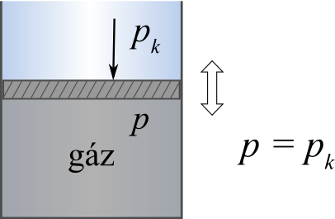
1.4. ábra. Példa egy reverzíbilis folyamatra: egy gáz reverzíbilis összenyomása
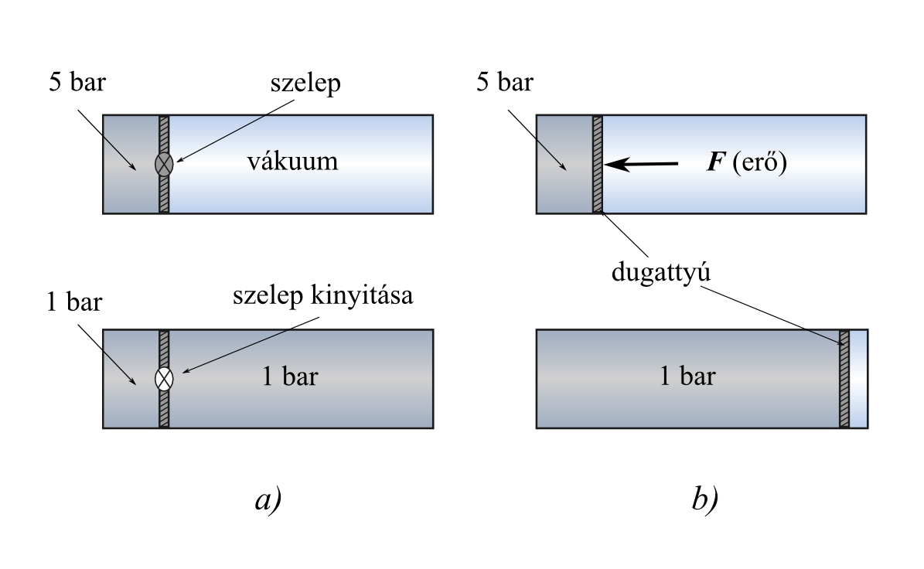
1.5. ábra. Példa reverzíbilis és irreverzíbilis folyamatokra: egy gáz kiterjesztése szelepen keresztül (a), illetve dugattyú mozgatásával (b).
A fenti példákból is nyilvánvaló, hogy a természetben lejátszódó folyamatok szigorúan véve mindig irreverzíbilisek, hiszen infinitezimálisan kis változások nem lehetségesek. Például a dugattyút végtelenül lassan kéne mozgatnunk, de ez végtelenül hosszú ideig is tartana. A termodinamikában mégis nagyon sokszor feltételezni fogjuk, hogy egy folyamat reverzíbilis. Ezt, mint látni fogjuk, az indokolja, hogy a reverzibilitás feltételezése nagymértékben egyszerűsíti a tárgyalást, illetve sok esetben a jelenségek leírása nem is lehetséges enélkül a feltevés nélkül. A reverzibilitás feltételezése természetesen közelítés, de a gyakorlatban a nem túl gyorsan lejátszódó folyamatok esetében nem okoz számottevő hibát. Nagyon gyors folyamatok, mint például robbanások persze nem tekinthetők reverzibilisnek.
Gyakorlati szempontból különösen érdekesek azok a folyamatok, amikor a rendszer valamelyik állapotjelzője nem változik. Ezek jelentősége abban áll, hogy a természetben, a laboratóriumban vagy egy technológiai eljárás során gyakran előfordul, hogy valamilyen fizikai mennyiség értéke nem változik. Izotermnek nevezzük az olyan folyamatokat, amikor a rendszer hőmérséklete nem változik. Jó példa erre egy szilárd anyag olvadása. A anyaggal hőt kell közölnünk, hogy megolvadjon, de a hőmérséklete nem változik, amíg az összes anyag el nem olvad. Ha egy folyamatban nem változik a rendszer nyomása, izobár folyamatról beszélünk. Ezek a legfontosabb folyamatok, hiszen a gyakorlatban a legtöbb átalakulás állandó, leggyakrabban légköri nyomáson megy végbe. Példaként gondoljunk egy nyitott lombikban lejátszódó kémiai reakcióra. Ha egy folyamat során a rendszer térfogata nem változik, a folyamat izochor (más szóval izosztér). Erre példa egy zárt edényben lezajló átalakulás (pl. reakcióhő mérése bombakaloriméterben, lásd a 4. fejezetben). Fontosak még az adiabatikus folyamatok is. Ebben az esetben a rendszer és környezete között nincs hőcsere a folyamat lejátszódása alatt. Például, ha egy gázt összenyomunk egy dugattyúban, amelyet a környezettől megfelelő szigetelés választ el, a gáz általában felmelegszik, de a környezetnek nem tud hőt leadni, a folyamat adiabatikus.
A rendszer fizikai állapotának, illetve a rendszerben lejátszódó folyamatoknak a jellemzésére az állapothatározók mellett további fizikai mennyiségeket szoktak bevezetni. Az állapotfüggvény az állapothatározók olyan többváltozós függvénye, amelynek változása csak a rendszer kezdeti és végállapotától függ, és független az úttól, amelyen a rendszer a kezdeti állapotból a végállapotba jutott. Az állapotfüggvények a fizikából jól ismert potenciális energiához hasonlóak. Valamely erőtérben (pl. elektromos vagy gravitációs) mozgó test potenciális energiája független az úttól, amin azt a tér egyik pontjából a másikba juttatjuk, csak attól függ, hogy a test honnan hova jutott. A legfontosabb állapotfüggvények a belső energia (U), az entalpia (H), az entrópia (S), a szabadenergia (A) és a szabadentalpia (G), amelyeket a következő fejezetekben részletesen meg fogunk vizsgálni. Mivel egy állapotfüggvény értéke csak a kezdeti és végállapottól függ, beszélhetünk az állapotfüggvény megváltozásáról egy adott folyamatban. Az állapotfüggvény megváltozása az állapotfüggvény vég- és kezdeti állapothoz tartozó értékének különbsége, jelölésére a Δ görög betűt használjuk. Például ΔU a belsőenergia-változás, ΔH az entalpiaváltozás, stb. Infinitezimálisan kis változásokat a d szimbólummal jelölünk, pl. dU vagy dH a belsőenergia illetve az entalpia végtelen kis mértékű változását jelenti. Mivel ezek az infinitezimális mennyiségek az adott állapotfüggvény infinitezimális megváltozásai, egyenlőek az állapotfüggvény teljes differenciáljával. Látni fogjuk majd, hogy speciális folyamatok (pl. izochor, izobár, stb.) esetében az állapotfüggvények megváltozása összefüggésbe hozható valamilyen jól mérhető fizikai mennyiséggel, és a folyamat jól jellemezhető az állapotfüggvény megváltozásával. Ez adja az állapotfüggvények bevezetésének értelmét.
Az állapotfüggvényekkel szemben az útfüggvények értéke függ a kezdeti és a végállapot között megtett úttól. Útfüggvény pl. a munka (W) és a hő (Q). Tekintsünk például egy vízszintes súrlódó felületen mozgó testet (1.6. ábra). Nyilvánvaló, hogyha a testet az 1-es számú úton juttatjuk el A pontból B-be, akkor kevesebb munkát kell végeznünk, mintha a másik utat választatnánk. A két folyamat kezdeti és végpontja ugyanaz, de az 1-es és a 2-es úton végzett W₁ és W₂ munka különbözik. Útfüggvények változását nem értelmezzük, az útfüggvények értéke egy adott folyamathoz kapcsolódik, és már magában is változást fejez ki. Nem helyes tehát a „munkaváltozás” vagy a „hőváltozás” szóhasználat, hanem az adott folyamatban végzett munkáról, a rendszerrel közölt, vagy a rendszer által leadott, ill. a rendszer és a környezet között kicserélt hőről szoktunk beszélni, és ennek megfelelően nem írunk „ΔW”-t vagy a „ΔQ”-t sem. Az útfüggvények infinitezimális értéke nem teljes differenciál, azaz nem létezik olyan függvény, amely teljes differenciáljának képzésével megkapnánk egy útfüggvény infinitezimális értékét. Ez utóbbit ezért a δ szimbólummal jelöljük, pl. az infinitezimális munkára vagy a hőre a δW ill. a δQ jelölések használatosak. Az útfüggvények értékének kiszámítása az infinitezimálisan kis értékek integrálásával történik, amelyhez ismerni kell a folyamathoz tartozó utat.
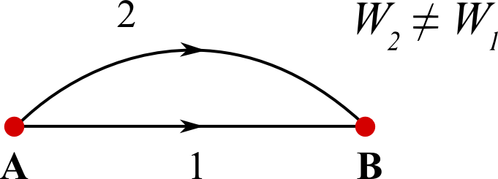
1.6. ábra. Az útfüggvények szemléltetése: ha egy testet eljuttatunk A-ból B-be, az 1-es és a 2-es úton végzett W₁ ill. W₂ munka nem egyenlő egymással
A termodinamikában használt mennyiségeket – mind az állapotjelzőket, mind az állapotfüggvényeket – aszerint is osztályozhatjuk, hogy függenek-e a rendszer méretétől. Így megkülönböztetünk extenzív és intenzív mennyiségeket. Az extenzív mennyiségek függenek a rendszer kiterjedésétől, azaz a rendszer méretével arányosan nőnek. Ilyen például a tömeg, a térfogat és a fent említett állapotfüggvények mindegyike. Nyilvánvaló, hogy az extenzív mennyiségek additívak, ami azt jelenti, hogyha a rendszert különálló részekre osztjuk, a rendszerre jellemző extenzív mennyiségek az alrendszerekre vonatkozó extenzív mennyiségek összegeként adódnak. Az intenzív mennyiségek függetlenek a rendszer kiterjedésétől és nem additívak. Intenzív mennyiség például a hőmérséklet, a nyomás és a koncentráció. Extenzív mennyiségeket könnyen intenzívekké alakíthatjuk, ha egységnyi tömegre, térfogatra, anyagmennyiségre, stb. vonatkoztatjuk. Például az egységnyi térfogatra vonatkoztatott tömeg a sűrűség:
$\text{ρ=}\frac{m}{V}$ (1.1)
Gyakran használjuk a moláris mennyiségeket, amelyeket egy extenzív mennyiség és az anyagmennyiség hányadosaként kapunk. Jelölésükhöz az extenzív mennyiség jeléhez alsó indexben m betűt illesztünk. Így például a moláris térfogatot (más néven a móltérfogatot) a
$V_{m}=\frac{V}{n}$ (1.2)
egyenlet definiálja, a moláris belsőenergiát pedig az
$U_{m}=\frac{U}{n}$ (1.3)
alakban írjuk fel.
Egy rendszer állapotjelzői általában nem függetlenek egymástól. Egy egyensúlyban lévő rendszer állapotjelzői közötti kapcsolatot állapotegyenletnek nevezzük. Ennek klasszikus példája a tökéletes gázok állapotegyenlete,
$\text{pV=nRT}$ (1.4)
ahol R az egyetemes gázállandó (Regnault-állandó), értéke 8,314 J mol⁻¹ K⁻¹. Ezt a törvényt egyetemes vagy általános gáztörvénynek is nevezzük. Valóságos anyagok állapotegyenletei empirikus függvények, és általában nem írhatók fel zárt formában, hanem hatványsor, diagram vagy táblázat formájában adjuk meg őket.

1.2 A termodinamikai hőmérséklet és nyomás
A termodinamika legfontosabb intenzív állapotjelzői a hőmérséklet és a nyomás. Nemcsak jelentőségük miatt foglalkozunk kiemelten velük, hanem azért is, mert a hőmérséklet definiálása és mérése nem egyszerű, illetve mind a két állapotjelző esetében számos mértékegység van használatban.
A termodinamikában a nyomás nem új fogalom, a nyomást a fizikai más területein is kiterjedten használják. A nyomás a felületegységre eső erő nagysága:
$\text{p=}\frac{F}{A}$ (1.5)
ahol F az erő nagysága és A a felület. Általánosságban egy termodinamikai rendszerben F az A felületnek ütköző részecskék által a felületre kifejtett erő.
Érdemes bevezetnünk a hidrosztatikai nyomás fogalmát, amelyet többször alkalmazunk a későbbiekben. A hidrosztatikai nyomás a folyadékok súlyából származó nyomás. A Föld gravitációs terében lévő, h magasságú, ρ sűrűségű folyadékoszlop
$\text{p=ρgh}$ (1.6)
hidrosztatikai nyomást fejt ki a folyadékoszlop alatt elhelyezkedő felületre, ahol g a nehézségi gyorsulás, g = 9,81 m/s². Itt kihasználtuk a sűrűség definícióját, valamint, hogy F = mg és A = V /h.
A nyomás SI egysége a pascal (Pa), ami az 1 m²-re ható 1 newton erőnek felel meg: 1 Pa = 1 N/m². Tehát, ha azt mondjuk, hogy egy gáz nyomása 1 Pa, az azt jelenti, hogy egy 1 m² felületű lapra, amit a gázba helyezünk, a lapnak folyamatosan ütköző gázrészecskék 1 N erővel hatnak. Elterjedten használják még a bár (bar) és az atmoszféra (atm) mértékegységet a nyomás számszerűsítésére: 1 bar = 100 000 Pa és 1 atm = 101 325 Pa. Régies, de használatban lévő mértékegység a torr (Torr), definíció szerint 760 Torr = 1 atm. Alkalmazzák még a higanymilliméter (Hgmm vagy mmHg) egységet is, amit az 1 mm magas higanyoszlop által kifejtett hidrosztatikai nyomással definiálnak. A definíció alapján a higanymilliméterben mért nyomás elhanyagolhatóan kis mértékben ugyan, de függ a hőmérséklettől és a nehézségi gyorsulás értékétől. A gyakorlatban azonban a torrban és a higanymilliméterben mért nyomás hibahatáron belül megegyezik, így a két mértékegység felcserélhető.
Gázelegyek esetén az elegy teljes nyomása mellett az elegyet a komponensek parciális nyomásával is szokták jellemezni. Az i-edik komponens parciális nyomása a gázelegy p nyomásának és a komponens y_{i} móltörtjének a szorzata:
$p_{i}{\text{=y}}_{i}p$ (1.7)
Nyilvánvaló, hogy a komponensek parciális nyomásainak összege megegyezik a teljes nyomással, ugyanis
$\sum{p_{i}}=\sum{y_{i}}\text{p=p}\sum{y_{i}}\text{=p}$ (1.8)
Tökéletes gázok elegyére igaz Dalton törvénye, amelyet kísérleti tapasztalatok alapján fogalmazott meg Dalton a XIX. században. Eszerint a parciális nyomás az a nyomás, amelyet a gáz akkor fejtene ki, ha egyedül töltené ki a rendelkezésre álló teret. A Dalton törvény abból következik, hogy ideális gázok részecskéi között nincs kölcsönhatás (lásd 3. fejezet). Reális gázok esetében ez nem igaz és ezért a törvény nem érvényes reális gázok elegyeire. Ez azonban ne tévesszen meg bennünket, mert a definíció alapján természetesen reális gázok elegyeire is igaz, hogy a komponensek parciális nyomásainak összege egyenlő a teljes nyomással
A hőmérséklet tipikus termodinamikai fogalom, értelmezése sokkal nehezebb, mint a nyomásé. A hőmérséklet fogalma a hideg- és melegérzetből fejlődött ki. Mindannyian el tudjuk dönteni, hogy két test közül melyik a hidegebb illetve a melegebb, vagy, hogy körülbelül nincs közöttük különbség. Tapasztalatból azt is tudjuk, hogyha egy test érintkezik egy hidegebb testtel, akkor a melegebb test lehűl, a hidegebb felmelegszik, azaz hő áramlik a hidegebb testből a melegebbe. Hogy a testek közötti különbséget számszerűsíteni tudjuk és képesek legyünk a folyamatok irányának értelmezésére, szükségünk van a hőmérséklet fogalmára, illetve valamilyen hőmérsékleti skálára. A hőmérséklet definiálása nem könnyű feladat. A meglévő definíciók valamilyen anyag fizikai tulajdonságát használják ki – pl. a víz olvadás-, forrás- vagy hármaspontját – és ehhez, mint vonatkoztatási ponthoz képest adják meg a hőmérséklet értékét egy mérési utasítással. Ez utóbbi régebben valamely anyag fizikai tulajdonságán alapult, pl. egy folyadék hőtágulásán. Ennek hátránya, hogy így a definíció függ az anyagtól, másrészt az adott fizikai tulajdonság mérése problémákba ütközhet, pl. függ a nyomástól, nem lineárisan változik a hőmérséklettel. Ezeknek a problémáknak az elkerülése végett vezették be a termodinamikai hőmérséklet fogalmát, amely ma az általánosan elfogadott hőmérséklet definíció.
A termodinamikai (abszolút) hőmérséklet (jele: T) definíciója a tökéletes gázok pV szorzatára épül, ami nyilvánvalóan anyagfüggetlen. A tökéletes gázok állapotegyenlete alapján bármely tökéletes gázra igaz, hogy T=pV_{m}/R. Ezt az összefüggést közvetlenül alkalmazhatnánk a hőmérséklet definiálására, azonban fontos, hogy olyan definíciót találjunk, amely a gyakorlatban is alkalmazható. Mivel a valóságban egy gáz csak a végtelen kis nyomás határesetében viselkedik tökéletes gázként, célszerű az előbbi kifejezés p=0 nyomásra vonatkozó határértékét venni és a hőmérsékletet a
$\text{T=}\frac{1}{R}{\text{lim}}_{p→0}\left({\text{pV}}_{m}\right)$ (1.9)
egyenlőséggel definiálni. A gyakorlatban a pV_{m} szorzatot fokozatosan csökkenő nyomásértékeknél mérik, és az értékeket nulla nyomásra extrapolálják. Ahhoz, hogy egy hőmérsékleti skálát is definiáljunk szükségünk van egy vonatkoztatási pontra. A termodinamikai hőmérsékletskála vonatkoztatási pontja a víz hármaspontja. A hármaspontban egy anyag mindhárom halmazállapota egyszerre van jelen (lásd 7. fejezet), a hármaspont hőmérséklete és nyomása anyagi állandók. A víz hármaspontjához definíció szerint a 273,16 értéket rendeljük. Ennek megfelelően a termodinamikai hőmérsékletskála mértékegysége a víz hármasponti hőmérsékletének 1/273,16 része, ezt kelvinnek nevezzük és K-val jelöljük. A definíció alapján tetszőleges T hőmérséklethez tartozó érték a
$T=\text{273},\text{16}\frac{{\text{lim}}_{p→0}({\text{pV}}_{m})_{T}}{{\text{lim}}_{p→0}({\text{pV}}_{m})_{\text{hármaspont}}}$ (1.10)
képlet szerint számítható, ahol (pV_{m})_{T} és (pV_{m})_{hármaspont} az adott hőmérsékleten illetve a víz hármaspontján mért pV_{m} érték.
A számos további hőmérsékletskála közül Európában ma legelterjedtebb a Celsius-féle, amelyet 1742-ben javasolt Andres Celsius svéd csillagász. A Celsius-skála két alappontja 1 atm nyomáson az olvadó jég hőmérséklete, ezt tekintjük 0 egységnek, illetve a forrásban lévő víz hőmérséklete, ez a 100 egység. A skála egysége ennek az intervallumnak a század része, ezt Celsius-foknak nevezzük, jele ○C. A Celsius-skálán mért hőmérsékletet t-vel jelöljük. A Celsius-féle skála történetileg sokkal előbb született, mint a termodinamikai hőmérsékletskála (ez utóbbit 1954-ben vezették be). A termodinamikai skálát úgy alkották meg, hogy egy egységnyi változás ezen a skálán ugyancsak egy egységnyi változásnak feleljen meg a Celsius-skálán. Ezért rendelték a 273,16-os értéket a víz hármaspontjához, ugyanis a Celsius-skálán a hármaspont hőmérséklete 0,01○C. Ekkor a víz olvadás- és forráspontja 273,15 K, illetve 373,15 K az abszolút skálán és így különbségük pontosan 100 K. A két hőmérsékleti skála a
T/K = 273,15 + t/○C (1.11)
egyenlőség szerint számítható át egymásba. Megjegyezzük, hogy elvileg a víz olvadás- és forráspontját is választhatnánk a termodinamikai hőmérsékletskála alappontjainak. A hármaspont választásának azonban két előnye is van. Egyrészt így csak egy alappont van és a hőmérséklet meghatározásához csak egy pontban kell méréseket végezni, ami csökkenti a mérési hibát. Másrészről a hármaspont – ellentétben az olvadás- és forrásponttal – független a nyomástól, ami szintén növeli a mérés reprodukálhatóságát.
A gyakorlatban nehézkes lenne közvetlenül a definíciót követve mérni a hőmérsékletet, azaz a hármaspontban lévő vizet alkalmazva kis nyomású gázok nyomását és térfogatát mérni. Ezért valamilyen más fizikai tulajdonságon alapuló hőmérőket használunk a hőmérséklet mérésére. A hőmérséklet mérése azon a felismerésen alapul, hogyha egy test hőmérséklete megegyezik egy másik test hőmérsékletével és ez utóbbi hőmérséklete megegyezik egy harmadikéval, akkor az első és a harmadik test hőmérséklete is megegyezik. Ez a megfigyelés, amelyet gyakran a termodinamika nulladik főtételének is neveznek, szolgáltatja az alapot a hőmérők készítéséhez. Ha összeállítunk egy olyan készüléket, melynek valamilyen tulajdonságát – pl. a higanyoszlop magasságát egy kapillárisban – a hőmérséklet definíciójának megfelelően, a megadott mérési utasítás szerint kalibráljuk, akkor a készülék ugyanazt az értéket fogja mutatni, mintha hőmérsékletet közvetlenül a definíció alapján határoznánk meg. A mindennapi életben és a laboratóriumban legelterjedtebbek a folyadékok (pl. higany vagy alkohol) hőtágulásán alapuló hőmérők. Hátrányuk, hogy csak abban a hőmérséklet-tartományban használhatók, ahol az anyag folyadék halmazállapotban van. Pl. a higanyos hőmérő csak −39 ○C-ig működik, mert ezalatt a hőmérséklet alatt megfagy a higany. Gyakran használunk még különböző anyagok elektromos tulajdonságainak hőmérsékletfüggésén alapuló hőmérőket.

